HU.014 – MANTER MINUTAS E TEXTOS-PADRÃO
PROJETO: Viabiliza — Sistema de Licenciamento Eletrônico

HISTÓRICO DE REVISÃO
DATA | RESUMO DAS ALTERAÇÕES | VERSÃO | Responsável
16/10/2026 | Texto revisto para a linguagem de quem usa o sistema | 2.1 | Sudoeste Informática
19/10/2026 | Retirada das HUs sem funcionalidade no sistema, renumeração e reordenação das demais (retaguarda primeiro, portal depois) | 2.2 | Sudoeste Informática

VISÃO GERAL
O administrador mantém a biblioteca de trechos que o analista insere no parecer. A lista busca no conteúdo, filtra por categoria e por situação, ordena por categoria ou versão e pagina em 10, 15, 25 ou 50 itens, com padrão de 15. Incluir grava categoria, conteúdo e situação, com versão 1. Texto novo nasce ativo quando a situação não vem. Se a edição muda o conteúdo, a versão soma um. Mudar só a categoria ou a situação mantém a versão. Não há exclusão. Desativar tira o trecho da biblioteca oferecida ao analista e o histórico da versão permanece. Criar, atualizar e desativar ficam registrados. A leitura da lista ativa no parecer é de quem analisa processos, em outro fluxo. Quem mantém esta biblioteca é a mesma pessoa autorizada a manter os parâmetros. A inserção do trecho no parecer não ocorre aqui.

SUMÁRIO

ÉPICO: EP02 — Administração
HISTÓRIA DE USUÁRIO: Manter minutas e textos-padrão
PRÉ-REQUISITOS
DEPENDÊNCIAS
INTERFACE DE USUÁRIO
TELA 1 - Minutas e textos-padrão
COMPORTAMENTO ESPERADO TELA 1

ÉPICO: EP02 — Administração
Como administrador da SEDUR quero manter trechos pré-aprovados do parecer, de modo que a versão registre quando o conteúdo mudou.

HISTÓRIA DE USUÁRIO: Manter minutas e textos-padrão
Como administrador autorizado a manter os parâmetros quero cadastrar, corrigir e desativar textos-padrão por categoria, de modo que o analista use só os trechos ativos e a versão suba somente quando o conteúdo mudar.

PRÉ-REQUISITOS
• Administrador autorizado a manter os parâmetros
• Categoria com até 100 caracteres e conteúdo informado

DEPENDÊNCIAS
Passadas
• Nenhuma

Futuras
• A inserção do trecho no parecer fica no fluxo de análise, fora desta tela

INTERFACE DE USUÁRIO

TELA 1 - Minutas e textos-padrão
Caminho no menu: Configuração > Minutas e textos-padrão

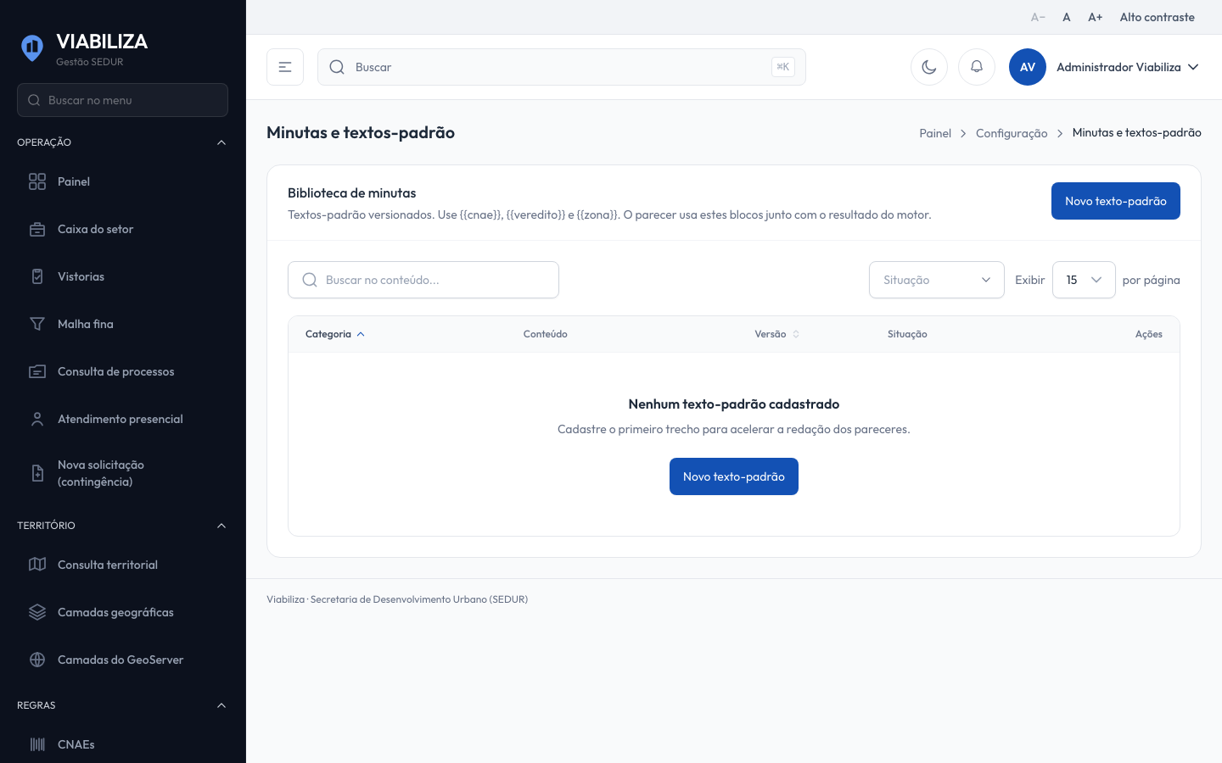

COMPORTAMENTO ESPERADO TELA 1
Cenário 1: Primeira versão
Dado que o administrador está autorizado
Quando cadastra categoria e conteúdo
Então o texto é gravado com versão 1

Cenário 2: Conteúdo novo
Dado que o texto está na versão 1
Quando a edição muda o conteúdo
Então a versão passa a 2 e o registro marca que o conteúdo mudou

Cenário 3: Só a categoria
Dado que o texto está na versão 2
Quando a edição muda a categoria e mantém o conteúdo
Então a versão continua 2

Cenário 4: Desativar
Dado que o texto está ativo
Quando o administrador inverte a situação
Então o texto fica inativo, sai da biblioteca oferecida ao analista e não é apagado

